《不走人蔘保肝》韓國賞櫻去～櫻花慶典汝矣島、雪嶽山國家公園、愛寶樂園、小法國村、明洞商圈、塗鴉秀六天（升等一晚國際五星酒店）
【德威航空、含機上來回餐食】
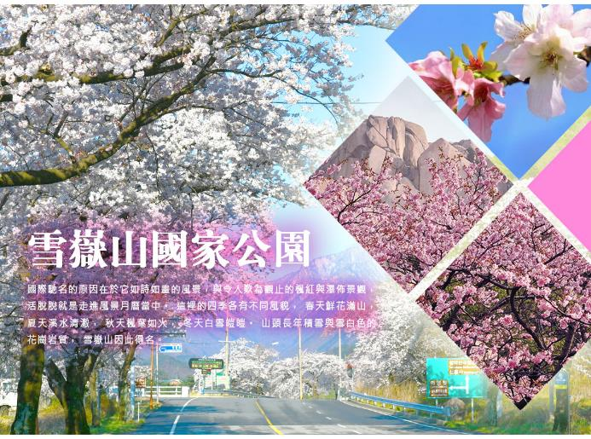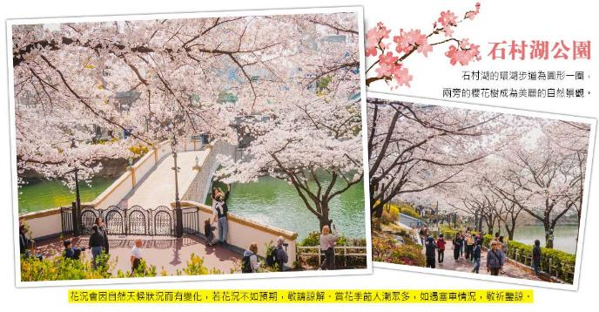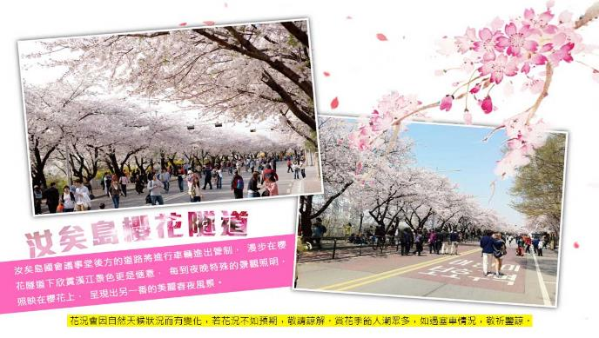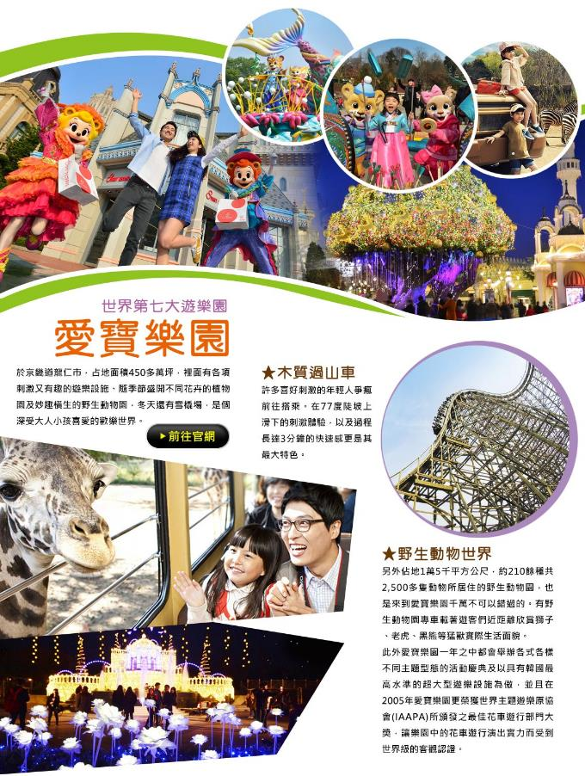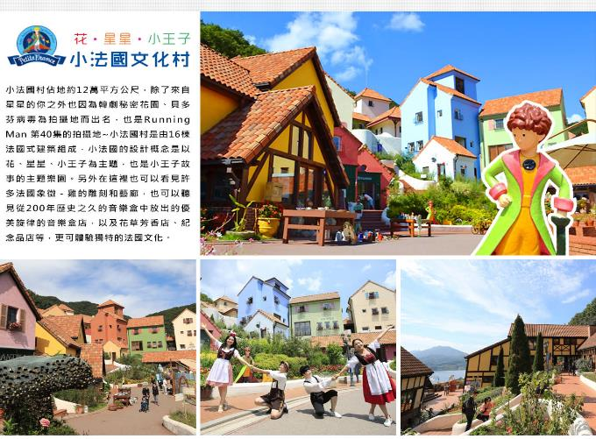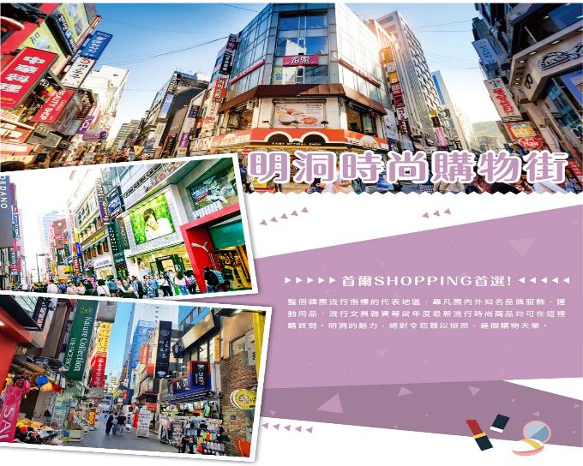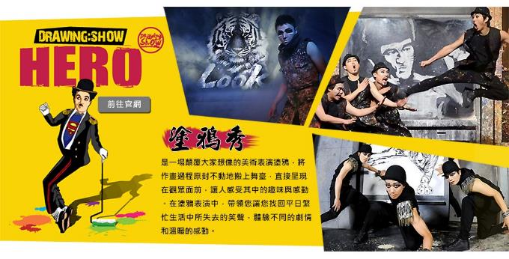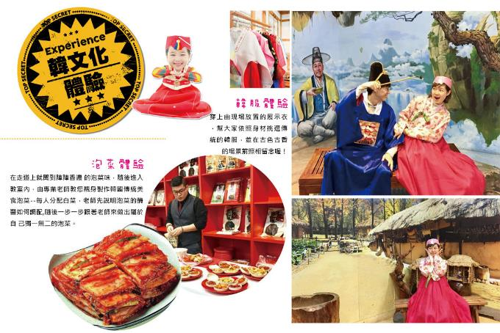
行程內容
第  1  天 | 台中→仁川 RMQ/ICN TW670 17：40～21：05  今日集合於台中機場，搭乘客機飛往韓國【仁川機場】，爾後專車接往飯店，準備開始一連串韓國歡樂之旅。
 | 早餐：XXX 中餐：XXX 晚餐：機上餐食
 | 住宿： Riviera Verium Hotel 或 仁川海月觀光飯店 或同級
第  2  天 | 昭陽江SKY WALK天空步道→雪嶽山國家公園+新興寺（森林芬多精+森林泉水）+青銅大佛（季節性賞櫻）  【昭陽江Sky Walk天空步道】位於春川衣巖湖，橋面從岸邊延伸至湖中的斑鱖魚雕像前，整體皆以透明玻璃打造的觀景設施，可以讓人感受走在水面上的刺激感，是全韓國最長的玻璃大橋，總長174米。另外，衣巖湖中央的圓形廣場還能欣賞周邊景觀，夜間配上照明更顯得五彩繽紛。  【雪嶽山】國際馳名的原因在於它如詩如畫的風景，與令人歎為觀止的楓紅與瀑佈景觀，活脫脫就是走進風景月曆當中。這裡的四季各有不同風貌，春天鮮花滿山，夏天溪水清澈，秋天楓葉如火，冬天白雪皚皚。山頭長年積雪與雪白色的花崗岩質，雪嶽山因此得名。  【青銅大佛】西元652年由慈藏律師創建的雪嶽山第一古剎，朝鮮王朝時被焚毀，現存的佛寺是1847年重建的，留有朝鮮王朝時代的梵鐘，和被認為是出自世祖之手的經板。還有一座由青銅鑄造的釋迦牟尼座佛，高有58公尺。  ※花況會因自然天候狀況而有變化，若花況不如預期，敬請諒解。賞花季節人潮眾多，如遇塞車情況，敬祈鑒諒。
 | 早餐：飯店內用 中餐：春川鐵板雞風味+年糕 +馬鈴薯+飲料暢飲 晚餐：馬鈴薯燉豬骨湯+道地小菜
 | 住宿： OCEAN TO YOU 渡假村 或 束草MARINABAY 或 束草I PARK SUITE HOTEL 或同級
第  3  天 | 法國村（季節性賞櫻）+意大利小鎮（季節性賞櫻）→韓國文化體驗營（DIY泡菜+韓式點心+韓服體驗+海苔博物館）→COCONUT BOX（贈送咖啡或果汁一杯）（IG網紅打卡咖啡廳）→特麗愛3D美術館→弘大鬧區  【小法國村】小法國的設計概念是以「花、星星、小王子」為主題，也是小王子故事的主題樂園。另外在這裡也可以看見許多法國象徵－「雞」的雕刻和藝廊，也可以聽見從200年歷史之久的音樂盒中放出的優美旋律的音樂盒店，以及花草芳香店、紀念品店等，更可體驗獨特的法國文化。  【泡菜文化體驗】由專業老師教您親身製作韓國傳統美食泡菜，老師先說明泡菜的醃醬如何調配，隨後一步一步跟著老師來做出屬於自己獨一無二的泡菜。隨後穿上由現場放置的展示衣，幫大家依照身材挑選傳統的韓服，並在古色古香的場景前照相留念喔！  【Coconut Box】是一個以「城市裡的峇里島度假村」為概念，提供豐富展覽和表演體驗的遊樂空間。全館共有32間度假屋以及7個體驗區，不僅能在獨立的空間放鬆休憩，還能遊走各展區體驗多樣展覽的樂趣。  ※花況會因自然天候狀況而有變化，若花況不如預期，敬請諒解。賞花季節人潮眾多，如遇塞車情況，敬祈鑒諒。
 | 早餐：飯店內用 中餐：★部落客推薦★荒謬的生肉～超厚五花肉吃到飽+大醬湯+季節小菜 晚餐：發放韓幣6000
 | 住宿： Riviera Verium Hotel 或 仁川海月觀光飯店 或同級
第  4  天 | 水原華城（季節性賞花）→愛寶樂園（含門票+自由券+遊行表演+四季花園）（季節性賞花）→鮮花狂歡節（3～4月鬱金香慶典；4月賞櫻花；5～6月的玫瑰慶典；6月賞薔薇）→東大門綜合商場  【水原華城】是韓國京畿道水原市中央的一座堡壘。 這個朝鮮堡壘由朝鮮王朝正祖從1794年到1796年建成，以紀念他的父親莊獻世子。莊獻世子在不遵守他的父親英祖自殺命令的情況下，被英祖命人關進米櫃內活活餓死。華城位於首爾以南的30公里，圍繞水原中央的大部分地區，堡壘包括金正王宮宮殿。1997年經聯合國教科文組織列為世界文化遺產。  【愛寶樂園】於京畿道龍仁市，占地面積450多萬坪，裡面有各項刺激又有趣的遊樂設施、隨季節盛開不同花卉的植物園及妙趣橫生的野生動物園，冬天還有雪橇場，是個深受大人小孩喜愛的歡樂世界。  【東大門市場】是首爾最具代表性的市場之一，東大門的物品應有盡有，從各種小的流行裝飾品到男裝、女裝、鞋類，而且價格比其他地方都要便宜，因此這裡總是簇擁著來自地方城市的零售商和外國的商人以及觀光遊客們。  ※花況會因自然天候狀況而有變化，若花況不如預期，敬請諒解。賞花季節人潮眾多，如遇塞車情況，敬祈鑒諒。  註1：韓國導遊不提供換錢服務，請自行兌換韓圜。許多商家是現金交易，不收信用卡，記得準備現金購物。  註2：東大門設計廣場內各展覽館入內參觀時，敬請自行支付門票費用。
 | 早餐：飯店內用 中餐：發放韓幣6000 晚餐：【北村家】豆腐鍋+營養石鍋飯+烤魚+季節小菜
 | 住宿： Riviera Verium Hotel 或 仁川海月觀光飯店 或同級
第  5  天 | 德壽宮（季節性賞櫻）→韓流時尚彩粧店→拉麵DIY體驗館→石村湖公園（石村湖櫻花慶典）→首爾明洞→HERO塗鴉秀  【德壽宮】德壽宮是朝鮮王朝最後的宮殿，位於大韓民國首爾市，宮內有許多朝鮮早期的歐式建築。  【石村湖公園（賞櫻）】石村湖的環湖步道為圓形一圈，兩旁的櫻花樹成為美麗的自然景觀。  【首爾明洞】整個韓國流行指標的代表地區，舉凡國內外知名品牌服飾、運動用品、流行文具雜貨等當年度最新流行時尚商品均可在這裡購買到。明洞的魅力，絕對令您難以招架，是個購物天堂。  【塗鴉秀】結合了音樂、光線並利用幽默的表現，舞台表演結合各種畫作表現，將每幅畫變的栩栩如生，讓每幅畫在最後完成時都保證使您驚呼連連，讓您輕鬆地觀賞演出，同時體會最美的藝術氣息，您絕對不能錯過！※註：若遇秀休館或滿座，行程將作先後順序調整，不便之處敬請見諒！  ※花況會因自然天候狀況而有變化，若花況不如預期，敬請諒解。賞花季節人潮眾多，如遇塞車情況，敬祈鑒諒。
 | 早餐：飯店內用 中餐：★哈韓全餐★韓式炸全雞+生菜沙拉+辣炒年糕+拉麵 晚餐：★小編強力推薦★寶寶廚房-超級海鮮鍋（活章魚.鮑魚.蟹
 | 住宿： 國際五星索羅卡門酒店 或同級
第  6  天 | 汝矣島輪中路櫻花大道（汝矣島櫻花慶典）→韓國超市巡禮→仁川→台中 ICN/RMQ TW669 14：25～16：40  【汝矣島輪中路櫻花大道】杜鵑、迎春花、躑躅等春花齊放的4月初，會定期於汝矣西路（輪中路）展開一場春之饗宴，約有1400～1600棵的櫻花樹在此綻放盛開因而聞名。慶典期間，汝矣島國會議事堂後方的道路將進行車輛進出管制，漫步在櫻花隧道下欣賞漢江景色更是愜意，每到夜晚特殊的景觀照明，照映在櫻花上，呈現出另一番的美麗春夜風景。此外現場還會展開各種街頭表演、展示或體驗活動，邀請遊客們一同共襄盛舉。※花況會因自然天候狀況而有變化，若花況不如預期，敬請諒解。賞花季節人潮眾多，如遇塞車情況，敬祈鑒諒。
 | 早餐：飯店內用 中餐：機上餐食 晚餐：XXX
 | 住宿： 溫暖的家

注意事項
《成團人數》
- 本行程最低出團人數16人以上（含），最多為42人以下（含），台灣地區將派遣合格領隊隨行服務。
《行程費用不包含以下項目》
- 售價不含全程領隊、導遊及司機之服務費，每人每日300元台幣。
- 個人新辦護照費用。
- 旅遊平安保險及旅遊不便險。
- 若於韓國確診時之隔離飯店及相關車資等費用。
- 返台檢疫要求之檢測、隔離飯店及相關車資等費用。
- 純係私人之消費：如行李超重費、自購商品、飲料酒類、洗衣、電話、電報及私人交通費。
- 若為一位大人 或 一位大人帶一位嬰兒報名參加，或需求單人入住一間房，需加收單房差。
- 一經確認後如個人因素取消或被拒絕入境韓國，將無法申請退費。
- 團體旅責險不包含當地染疫後的所有醫療費用。
《德威航空注意事項》
- 此團型使用團體機位，航班不可指定、不可延回、不可更改進出點、不可指定座位。
- 若需指定航班，建議改訂個人機票，以確保訂到您所需之航班，加價幅度依各航空公司之規定，另外提供報價。
- 航空公司保留航班時間調整及變更之權利。
- 此航班包含手提行李10公斤來回，拖運行李20公斤來回。
- 此航班機上不含餐食和水。
- 請務必於起飛前3小時抵達機場辦理登機手續，逾時關櫃旅客需自行負責。
- 德威航空關櫃時間為起飛前45分鐘，逾時未能辦妥登機手續敬請自行負責。
《參團須知與相關提醒》
- 以上行程僅供參考，正確之行程內容、班機時間、降落城市及住宿飯店，請以行前說明會資料為準。
- 團體若為特殊拜會團、會議參展團、學生團體，不適用於本行程之報價，需另行報價。
- 本行程恕不接受韓籍旅客及其家屬參團;當地參團須提供來回電子機票，恕不接受於韓國打工度假及工作者參團。
- 特殊規定如下：參加本行程若逢以下條件限定，費用需另計：
A.此行程報價限持中華民國護照散客參團適用，整組包團、參展團、會議團、學生團等特殊團體需另行估價，詳情請洽詢您的服務人員。旅客若提供或隱瞞不實資料經查明屬實，本公司有權拒收訂單，此為維護雙方誠信及旅遊品質，造成不便之處，敬請見諒。
B.學生及外籍人士（不含韓國籍），單持一本外國護照者，每人需加收NTD6,500元。
C.單筆訂單不足24歲及65歲以上報名人數不可超過半數，若超過半數則價格另議～請洽業務人員。
D.此行程報價僅適用於正常之散客報名，如遇特殊團體則團費需另計～請洽業務人員。
- 本行程設定為團體旅遊行程，故為顧及旅客於出遊期間之人身安全及相關問題，於旅遊行程期間，恕無法接受脫隊之要求；若因此而無法滿足您的旅遊需求，建議您另行選購團體自由行或航空公司套裝自由行，不便之處，尚祈鑒諒。亦不接受單幫客，僅能接受持台灣護照之旅客參團，持非台灣護照者，請洽業務人員另行報價確認。
- 本團體行程景點若客人不參加者，視為自動棄權，恕無法退費，本產品報價中所含景點門票等均按旅行社扣價核算，旅客不再享受其他折扣與優惠，亦不另行退還差價。
- 為考量旅客自身之旅遊安全並顧及同團其它團員之旅遊權益，年滿70以上及行動不便者之貴賓須有同行家人，方始接受報名，不便之處，尚祈鑑諒。
- 韓國因響應環保減少廢氣、汽機車、大型車停車超過3分鐘即須熄火關閉引擎，否則將會記點罰款，故司機會等客人上車後再開引擎及空調，請見諒！

